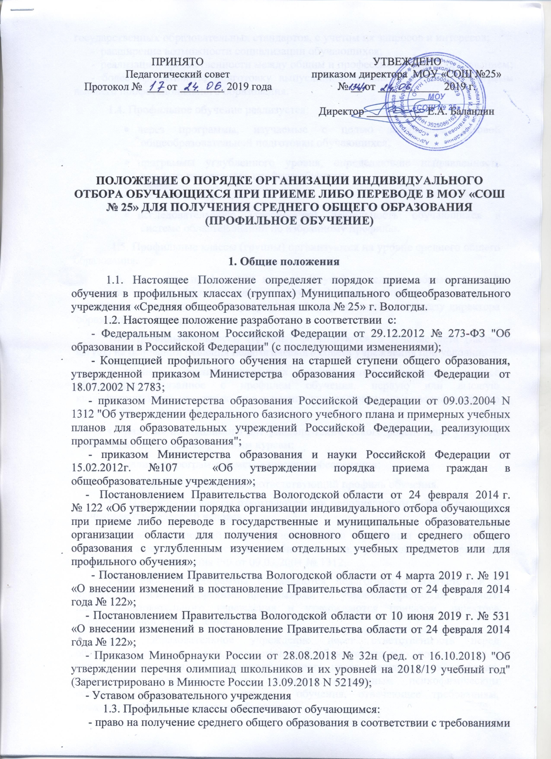

1.3. Профильные классы обеспечивают обучающимся:
- право на получение среднего общего образования в соответствии с требованиями государственных образовательных стандартов, с учетом их запросов и интересов;
- расширение возможности социализации обучающихся;
- реализацию преемственности между общим и профессиональным образованием;
- более эффективную подготовку выпускников школы к освоению программ высшего профессионального образования.
1.4. Профильное обучение реализуется:
- через программы, изучаемые с целью завершения базовой общеобразовательной подготовки обучающихся;
- программы углубленного уровня, определяющие направленность каждого конкретного профиля обучения;
- элективные курсы;
- исследовательскую (творческую) деятельность обучающихся в системе областей знаний по избранному профилю.
1.5. Профильные классы (группы) организуются на уровне среднего общего образования.
1.6. Открытие профильных классов (групп) и ведение образовательной деятельности в профильных классах (группах) осуществляется на основании лицензии и свидетельства о государственной аккредитации по приказу директора образовательного учреждения.
1.7. Профильные классы (группы) формируются в течение лета (июнь-август) на основании решения педагогического совета учреждения при условии:
- наличия квалифицированных специалистов (имеющих высшее образование, связанное с профилем обучения, первую или высшую квалификационную категорию, прохождение курсов повышения квалификации по профильному предмету);
- наличия необходимого материально-технического обеспечения учебного процесса по профильным учебным курсам;
- наличия программно-методического обеспечения;
- социального запроса на соответствующий профиль обучения.

1.8. Профильные классы открываются при наполняемости классов не менее 25 человек и не более 30 человек.

1.9. Рабочий учебный план образовательного учреждения формируется на основе федерального базисного учебного плана, утверждённого приказом Министерства образования РФ от 09.03.2004 № 1312.
1.10. Рабочие программы составляются педагогами в соответствии с примерными и/или авторскими программами по учебным предметам учебного плана образовательного учреждения и утверждаются приказом директора образовательного учреждения.
1.11. Образовательное учреждение несет ответственность перед обучающимися, родителями, педагогической общественностью, государством и учредителем за реализацию конституционного права граждан на образование, соответствие выбранных форм обучения возрастным психофизическим особенностям обучающихся, качество обучения, отвечающее требованиям, предъявляемым к профильному обучению.

2. Порядок проведения индивидуального отбора
2.1. К участию в индивидуальном отборе для обучения в 10 профильном классе допускаются выпускники 9-х классов, успешно прошедшие в установленном порядке государственную итоговую аттестацию, сдавшие экзамены по выбору в форме ГИА по предметам соответствующего профиля независимо от их места жительства.
2.2. Индивидуальный отбор при приеме (переводе) в 10,11 классы осуществляется путем составления рейтинга обучающихся, учитывающего:
а) первичные баллы, полученные по итогам государственной итоговой аттестации по математике, русскому языку и по учебному предмету, необходимому для осуществления индивидуального отбора.
Для естественнонаучного профиля физико-математического направления по физике или информатике.
Для естественнонаучного профиля химико-биологического направления по химии или биологии.
Для социально-гуманитарного профиля по истории или обществознанию.
б) Баллы, начисленные за индивидуальные достижения обучающегося:
- 3 балла за наличие аттестата об основном общем образовании с отличием;
- 10 баллов за наличие диплома (дипломов) победителя (призера) олимпиады – для лиц, являющихся победителями (призерами) олимпиад школьников, перечень которых утверждается федеральным органом исполнительной власти, осуществляющим функции по выработке государственной политики и нормативно-правовому регулированию в сфере образования, по русскому языку, математике или по одному учебному предмету, необходимому для осуществления индивидуального отбора, победителям (призерам) регионального этапа всероссийской олимпиады школьников по русскому языку, математике или по учебному предмету, необходимому для осуществления индивидуального отбора.
Для естественнонаучного профиля физико-математического направления по физике или информатике.
Для естественнонаучного профиля химико-биологического направления по химии или биологии.
Для социально-гуманитарного профиля по истории или обществознанию.
Лица, являющиеся победителями (призерами) заключительного этапа всероссийской олимпиады школьников по русскому языку, математике или по учебному предмету, необходимому для осуществления индивидуального отбора, членами сборных команд Российской Федерации, участвовавших в международных олимпиадах и сформированных в порядке, устанавливаемом федеральным органом исполнительной власти, осуществляющим функции по выработке государственной политики и нормативно-правовому регулированию в сфере образования, по русскому языку, математике или по учебному предмету, необходимому для осуществления индивидуального отбора, приравниваются к лицам, набравшим максимальный рейтинговый балл.
Для лиц с ограниченными возможностями здоровья, детей-инвалидов, инвалидов, в случае выбора ими для прохождения государственной итоговой аттестации экзаменов только по обязательным предметам (русский язык и математика), при составлении рейтинга учитываются итоговые отметки, полученные по учебному предмету, необходимому для осуществления индивидуального отбора. Итоговые отметки переводятся в средние первичные баллы в соответствии со шкалой перерасчета суммарного первичного балла за выполнение экзаменационной работы в отметку по пятибалльной шкале, утверждаемой приказом Департамента образования области на текущий учебный год.
В случае получения обучающимися одинакового рейтингового балла, если количество заявлений об участии в индивидуальном отборе превышает количество мест в классы профильного обучения, для таких лиц образовательной организацией проводится тестирование по учебному предмету, необходимому для осуществления индивидуального отбора, по системе балльной оценки. По результатам тестирования преимущество при индивидуальном отборе имеет обучающийся, набравший наибольшее количество баллов.
2.3. Для проведения индивидуального отбора в общеобразовательном учреждении формируется приемная комиссия в следующем составе:
- директор школы, исполняющий функции председателя приемной комиссии;
- заместители директора по УР и ВР;
- секретарь комиссии;
- учителя, ведущие профильные предметы.
Время, режим работы, состав приемной комиссии определяется приказом директора образовательного учреждения.
2.4. Для рассмотрения конфликтных ситуаций по вопросам приема и перевода обучающихся профильных классов в общеобразовательном учреждении создается конфликтная комиссия по рассмотрению обращений, заявлений обучающихся, родителей (законных представителей). В состав конфликтной комиссии не могут входить члены приемной комиссии.
2.5. Информация о сроках, времени, месте подачи заявлений, порядке организации индивидуального отбора, работе приемной и конфликтной комиссий, правилах подачи и рассмотрении апелляций по результатам индивидуального отбора размещается на официальном сайте образовательной организации в информационно-телекоммуникационной сети «Интернет» не позднее 30 дней до начала индивидуального отбора.
2.6. Индивидуальный отбор осуществляется на основании заявления совершеннолетних обучающихся, родителей (законных представителей) несовершеннолетних обучающихся, оформленного по образцу согласно приложению 1 к настоящему Порядку, с приложением следующих документов:
а) копии свидетельства о рождении обучающегося (копии страниц документа, удостоверяющего личность, содержащих сведения о личности);
б) копии документа, удостоверяющего личность и подтверждающего полномочия законного представителя, - при подаче заявлений родителями (законными представителями);
в) копии аттестата об основном общем образовании, справки образовательной организации о результатах государственной итоговой аттестации - при осуществлении индивидуального отбора в 10, 11 класс;
г) копии заключения психолого-медико-педагогической комиссии - для лиц с ограниченными возможностями здоровья;
д) копии справки федерального государственного учреждения медико-социальной экспертизы, подтверждающей факт установления инвалидности, - для детей-инвалидов, инвалидов;
е) копии диплома победителя (призера) олимпиады – для лиц, являющихся победителями (призерами) олимпиад школьников, перечень которых утверждается федеральным органом исполнительной власти, осуществляющим функции по выработке государственной политики и нормативно-правовому регулированию в сфере образования, (далее - олимпиады школьников) по русскому языку, математике или по учебному предмету, необходимому для осуществления индивидуального отбора; для лиц, являющихся победителями (призерами) регионального или заключительного этапа всероссийской олимпиады школьников по русскому языку, математике или по учебному предмету, необходимому для осуществления индивидуального отбора;
ж) копии документа, подтверждающего, что обучающийся был включен в число членов сборной команды Российской Федерации, участвовавших в международных олимпиадах и сформированных в порядке, устанавливаемом федеральным органом исполнительной власти, осуществляющим функции по выработке государственной политики и нормативно-правовому регулированию в сфере образования (далее - члены сборной команды), - для лиц, являющихся членами сборных команд по русскому языку, математике или по учебному предмету, необходимому для осуществления индивидуального отбора.
2.7. Копии документов, предусмотренных подпунктами "а" - "ж" пункта 2.6 настоящего Порядка, представляются с предъявлением подлинников либо заверенными в нотариальном порядке. При представлении копий документов с подлинниками специалист образовательной организации, осуществляющий прием документов, делает на копиях отметку об их соответствии подлинникам и возвращает подлинники совершеннолетним обучающимся, родителям (законным представителям) несовершеннолетних обучающихся в день их представления.
При участии обучающегося в индивидуальном отборе в класс с профильным обучением образовательной организации, в которой он обучается, документы, находящиеся в распоряжении данной образовательной организации, совершеннолетним обучающимся, родителем (законным представителем) несовершеннолетнего обучающегося не предоставляются.
Заявление об участии в индивидуальном отборе и прилагаемые к нему документы, представленные совершеннолетними обучающимися, родителями (законными представителями) несовершеннолетних обучающихся, регистрируются в журнале приема заявлений об участии в индивидуальном отборе в день их представления с указанием даты и времени поступления. Представленные документы хранятся в личном деле обучающегося, за исключением случая, указанного в следующем абзаце настоящего пункта.
В случае если к заявлению не приложены или приложены не все необходимые документы, обязанность по представлению которых возложена на совершеннолетних обучающихся, родителей (законных представителей) несовершеннолетних обучающихся, образовательная организация возвращает заявление и представленные документы в день их представления и сообщает о недостающих документах способом, позволяющим подтвердить факт и дату возврата.
2.8. Прием документов для индивидуального отбора производится образовательной организацией с 25 мая по 1 августа текущего года.
3. Порядок зачисления в профильный класс
3.1. Решение о результатах индивидуального отбора принимается приемной комиссией не позднее 5 рабочих дней до 10 августа и оформляется протоколом. Приемная комиссия передает протокол директору школы не позднее следующего рабочего дня после принятия решения о результатах отбора.
3.2. Результаты индивидуального отбора объявляются не позднее 3 рабочих дней после принятия решения приемной комиссией, размещаются на информационном стенде и на официальном сайте образовательной организации в информационно-телекоммуникационной сети «Интернет» с учетом соблюдения законодательства Российской Федерации в области защиты персональных данных.
3.3. Совершеннолетние учащиеся, родители (законные представители) несовершеннолетних учащихся вправе подать апелляцию в письменном виде по процедуре и (или) результатам проведения индивидуального отбора в конфликтную комиссию не позднее следующего рабочего дня после объявления результатов отбора поступающих.
3.4. Апелляция рассматривается не позднее 3 рабочих дней со дня подачи на заседании конфликтной комиссии, на которое приглашаются лица, подавшие апелляцию, не согласные с решением приемной комиссии.
Конфликтная комиссия принимает решение о целесообразности или нецелесообразности повторного проведения отбора поступающих на обучение, которые подали апелляцию либо родители (законные представители) которых подали апелляцию.
Повторное проведение индивидуального отбора проводится в присутствии одного из членов конфликтной комиссии в течение 3 рабочих дней со дня принятия конфликтной комиссией решения о целесообразности такого отбора.
3.5. На основании протокола комиссии по результатам индивидуального отбора производится прием учащихся в образовательную организацию до 10 августа текущего года.
Зачисление в образовательную организацию осуществляется на основании решения приемной комиссии и оформляется приказом директора образовательной организации.
3.6. Дополнительный индивидуальный отбор осуществляется в течение всего учебного года, в том же порядке, что и индивидуальный отбор, проводившийся в первоначальные сроки, при наличии свободных мест.
3.7. Информация об итогах индивидуального отбора и зачислении (о приеме, переводе) в образовательную организацию в 5-дневный срок со дня принятия приказа директора образовательной организации размещается на сайте образовательной организации, а в случае дополнительного индивидуального отбора - в течение одного рабочего дня.
3.8. Родители (законные представители) учащихся, поступающих в профильные классы (группы), должны быть ознакомлены с Уставом общеобразовательного учреждения, лицензией на право ведения образовательной деятельности, свидетельством об аккредитации, положением о порядке организации индивидуального отбора, образовательными программами и другими документами, регламентирующими организацию образовательного процесса учреждения.

4. Содержание и организация образовательного процесса
4.1.Образовательное учреждение, исходя из своих возможностей и образовательных запросов обучающихся и их родителей (законных представителей), самостоятельно формирует профили обучения.
4.2. Преподавание профильных предметов (курсов) ведется по программам, разработанным в соответствии с примерными программами Министерства образования и науки РФ.
Программа изучения профильных предметов (курсов) должна гарантировать обучающимся профильный уровень содержания, соответствующий государственному образовательному стандарту общего образования по данному предмету.
4.3. Преподавание базовых учебных предметов в профильном классе ведется по программам, соответствующим базовому уровню содержания на третьей ступени общего образования. Сокращение количества часов на их изучение, обозначенных в учебном плане, не допускается.
4.4. Профиль класса реализуется через введение профильных образовательных предметов и элективных курсов соответствующего содержания.

Нагрузка обучающихся в классе не должна превышать максимального объема учебной нагрузки, установленной федеральным компонентом государственного образовательного стандарта среднего общего образования, а также требований санитарных норм и правил.
4.5. Режим занятий обучающихся при профильном обучении определяется учебным планом и расписанием занятий.
4.6. Знания учащихся по учебным предметам профильного уровня при проведении в профильном классе промежуточной аттестации оцениваются в соответствии с Положением о формах, периодичности и порядке текущего контроля успеваемости и промежуточной аттестации обучающихся.

5. Права и обязанности участников образовательного процесса
5.1. Обучающийся имеют право:
- на выбор профильных предметов;
- на выбор элективных курсов;
- на формирование «портфеля» образовательных достижений;
5.2. Обучающийся обязан выполнять требования статьи 43 Федерального закона Российской Федерации от 29.12.2012 № 273-ФЗ «Об образовании в Российской Федерации» в ред. от 01.05.2019.
5.3. Учитель-предметник имеет право на самостоятельный выбор и использование:
- методов обучения и воспитания, образовательных технологий, соответствующих специфике профильного обучения;
- учебников, учебных пособий и материалов, методов оценки знаний обучающихся;
- самостоятельный выбор тематики элективных курсов;
- на повышение квалификации.
5.4. Учитель-предметник обязан выполнять требования статьи 48 Федерального закона Российской Федерации от 29.12.2012 № 273-ФЗ «Об образовании в Российской Федерации» в ред. от 01.05.2019.

5.5. Родители (законные представители) обучающихся обязаны выполнять требования статьи 44 Федерального закона Российской Федерации от 29.12.2012 № 273-ФЗ «Об образовании в Российской Федерации» в ред. от 01.05.2019.

6. Управление профильными классами
6.1. Деятельность профильных классов организуется в соответствии с Уставом и правилами внутреннего распорядка образовательного учреждения.
6.2. Общее руководство профильным обучением осуществляет один из заместителей директора по учебной работе, назначенный приказом руководителя образовательного учреждения.

7. Финансовое обеспечение деятельности профильных классов

Финансирование профильного обучения осуществляется в порядке, установленном Законом Российской Федерации «Об образовании в Российской Федерации» от 29 декабря 2012 г. №273-ФЗ в ред. от 01.05.2019, Положением об оплате и стимулировании труда работников Муниципального общеобразовательного учреждения «Средняя общеобразовательная школа №25 имени И.А. Баталова» г. Вологды.

Приложение 1
к Порядку

